Alueprofiili Savonlinna (Kunnat)
Diakin karttasovellus 2022-02-22 23:58:40
Tämä asiakirja on tuotettu automaattisesti Diakin karttasovelluksen avulla 2022-02-22 23:58:40. Asiakirjan tiedot perustuvat THL:n Sotkanet-indikaattoripalvelun tietoihin, joihin on yhdistetty Tilastokeskuksen tilasto- ja paikkatietoaineistoja. Tarkempaa tieto indikaattoreista ja metodologiasta löydät sovelluksen Lisätietoja-osiosta.
Alueprofiili sisältää aina kaikkien osoittimien tiedot sekä valitulta alueelta että alueen rajanaapureista. Lisäksi alueprofiilissa esitetään kunkin osoittimen korkein ja matalin arvo. Tiedot esitetään taulukkoina, karttakuvioina sekä aikasarjakuvioina, joista näkee kunkin osoittimen kehityksen 2010-luvulla sekä valitulla alueella että sen naapureissa. Raportin lopussa on tiedot pienituloisuudesta ja työttömyydestä kaikilta alueen postinumeroalueilta.
Tässä raportissa tarkastellaan tasolla Kunnat aluetta Savonlinna. Lisäksi tarkastelussa ovat rajanaapurit: Enonkoski, Heinävesi, Kitee, Liperi, Parikkala, Rantasalmi, Ruokolahti, Rääkkylä, Savonlinna, Sulkava ja Varkaus.
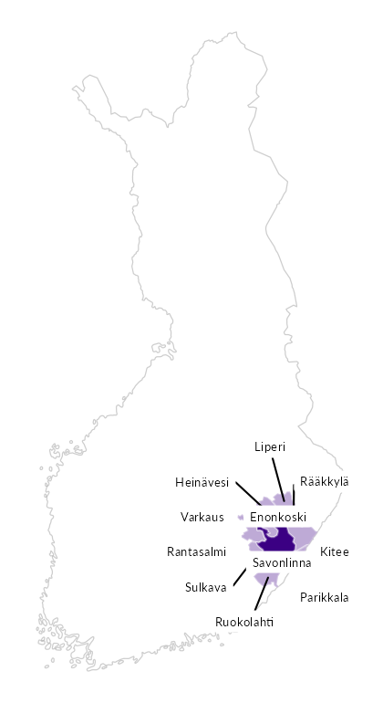

Summamuuttujat
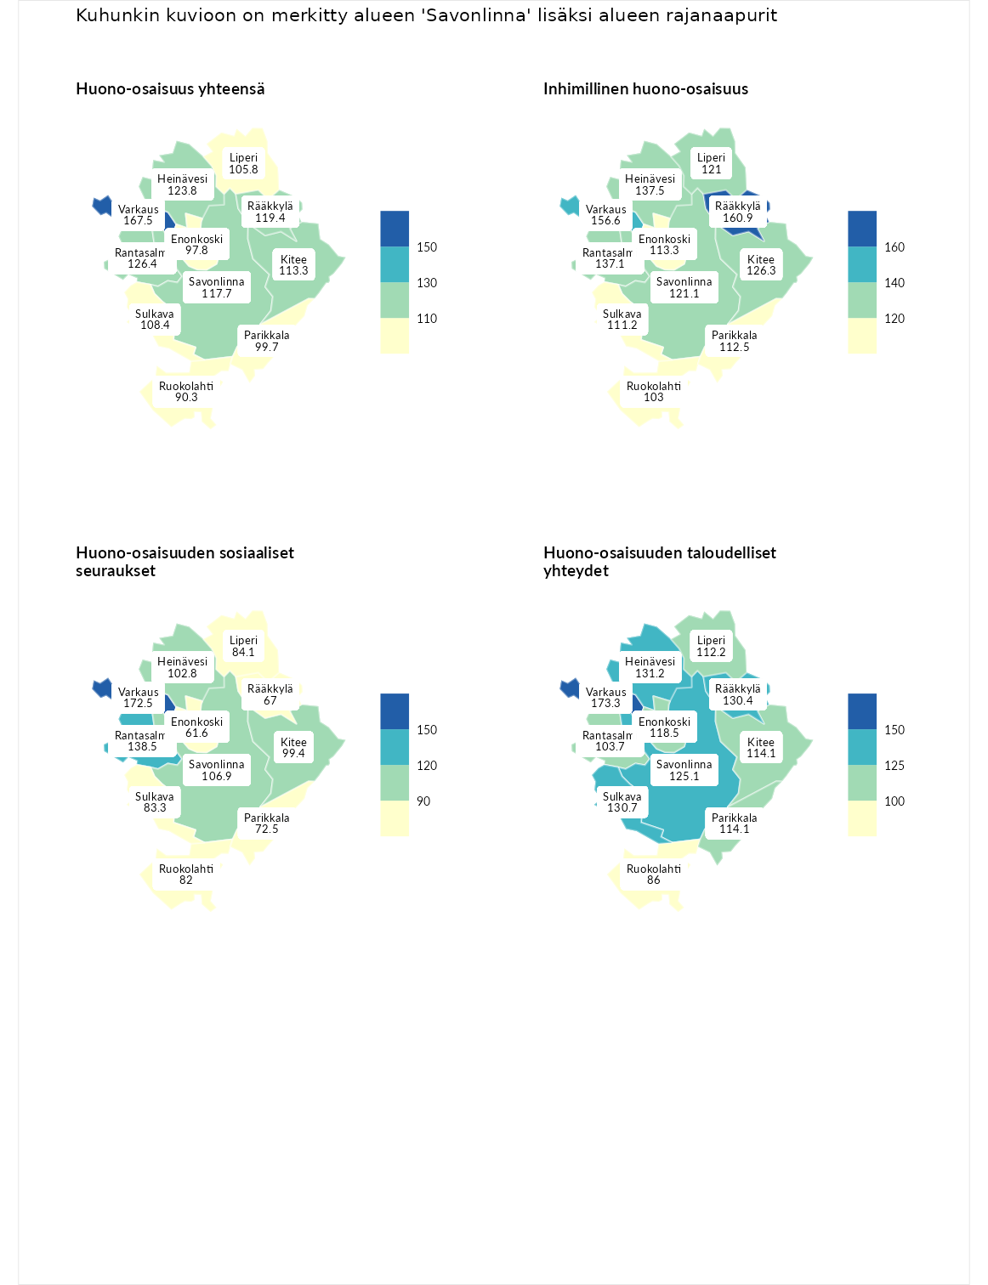

Huono-osaisuus yhteensä
aluenimi | arvo | asema
Tuusniemi (korkein arvo) | 183.4 | 1
Varkaus (naapuri) | 167.5 | 3
Rantasalmi (naapuri) | 126.4 | 60
Heinävesi (naapuri) | 123.8 | 73
Rääkkylä (naapuri) | 119.4 | 92
Savonlinna (valittu) | 117.7 | 97
Kitee (naapuri) | 113.3 | 111
Sulkava (naapuri) | 108.4 | 126
Liperi (naapuri) | 105.8 | 136
Parikkala (naapuri) | 99.7 | 164
Enonkoski (naapuri) | 97.8 | 173
Ruokolahti (naapuri) | 90.3 | 202
Luoto (matalin arvo) | 34.3 | 293

Inhimillinen huono-osaisuus
aluenimi | arvo | asema
Outokumpu (korkein arvo) | 180.9 | 1
Rääkkylä (naapuri) | 160.9 | 2
Varkaus (naapuri) | 156.6 | 8
Heinävesi (naapuri) | 137.5 | 29
Rantasalmi (naapuri) | 137.1 | 30
Kitee (naapuri) | 126.3 | 51
Savonlinna (valittu) | 121.1 | 70
Liperi (naapuri) | 121.0 | 71
Enonkoski (naapuri) | 113.3 | 96
Parikkala (naapuri) | 112.5 | 100
Sulkava (naapuri) | 111.2 | 103
Ruokolahti (naapuri) | 103.0 | 143
Pedersören kunta (matalin arvo) | 41.0 | 293

Huono-osaisuuden sosiaaliset seuraukset
aluenimi | arvo | asema
Tuusniemi (korkein arvo) | 214.7 | 1
Varkaus (naapuri) | 172.5 | 5
Rantasalmi (naapuri) | 138.5 | 29
Savonlinna (valittu) | 106.9 | 127
Heinävesi (naapuri) | 102.8 | 139
Kitee (naapuri) | 99.4 | 154
Liperi (naapuri) | 84.1 | 205
Sulkava (naapuri) | 83.3 | 209
Ruokolahti (naapuri) | 82.0 | 219
Parikkala (naapuri) | 72.5 | 251
Rääkkylä (naapuri) | 67.0 | 260
Enonkoski (naapuri) | 61.6 | 271
Luoto (matalin arvo) | 29.0 | 293

Huono-osaisuuden taloudelliset yhteydet
aluenimi | arvo | asema
Merikarvia (korkein arvo) | 272.3 | 1
Varkaus (naapuri) | 173.3 | 12
Heinävesi (naapuri) | 131.2 | 73
Sulkava (naapuri) | 130.7 | 75
Rääkkylä (naapuri) | 130.4 | 78
Savonlinna (valittu) | 125.1 | 89
Enonkoski (naapuri) | 118.5 | 110
Kitee (naapuri) | 114.1 | 123
Parikkala (naapuri) | 114.1 | 124
Liperi (naapuri) | 112.2 | 132
Rantasalmi (naapuri) | 103.7 | 159
Ruokolahti (naapuri) | 86.0 | 209
Pedersören kunta (matalin arvo) | 31.0 | 293
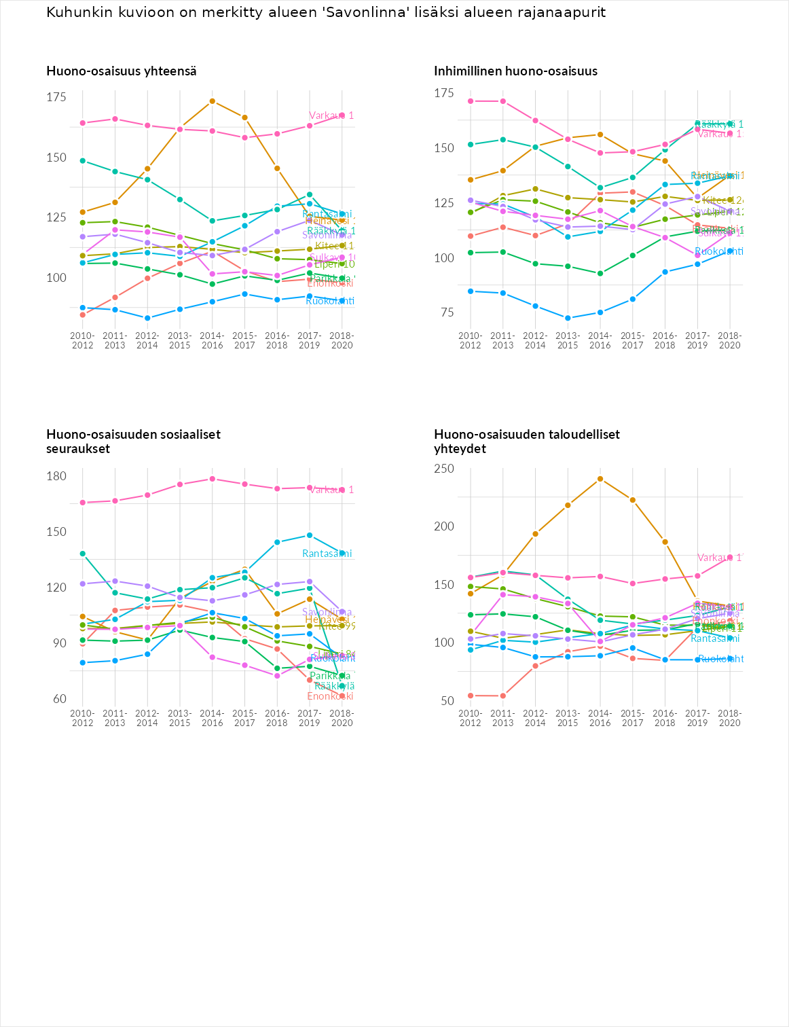

Inhimillinen huono-osaisuus
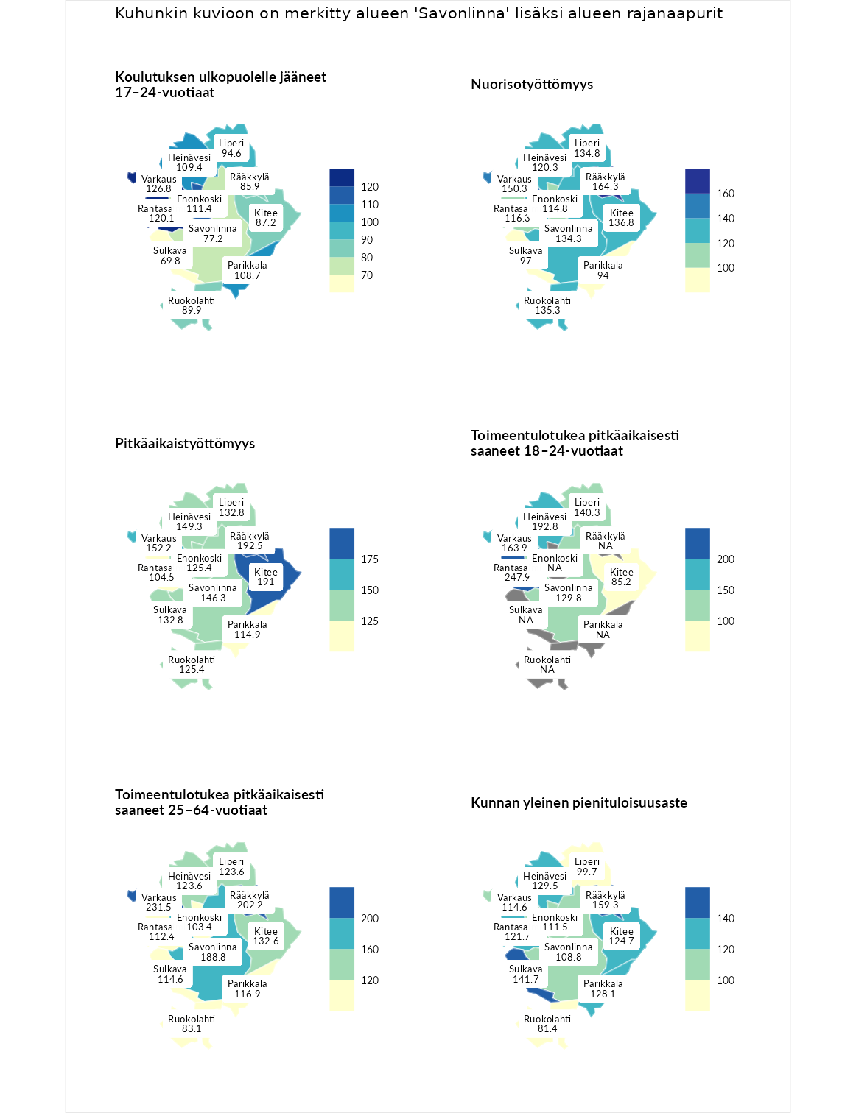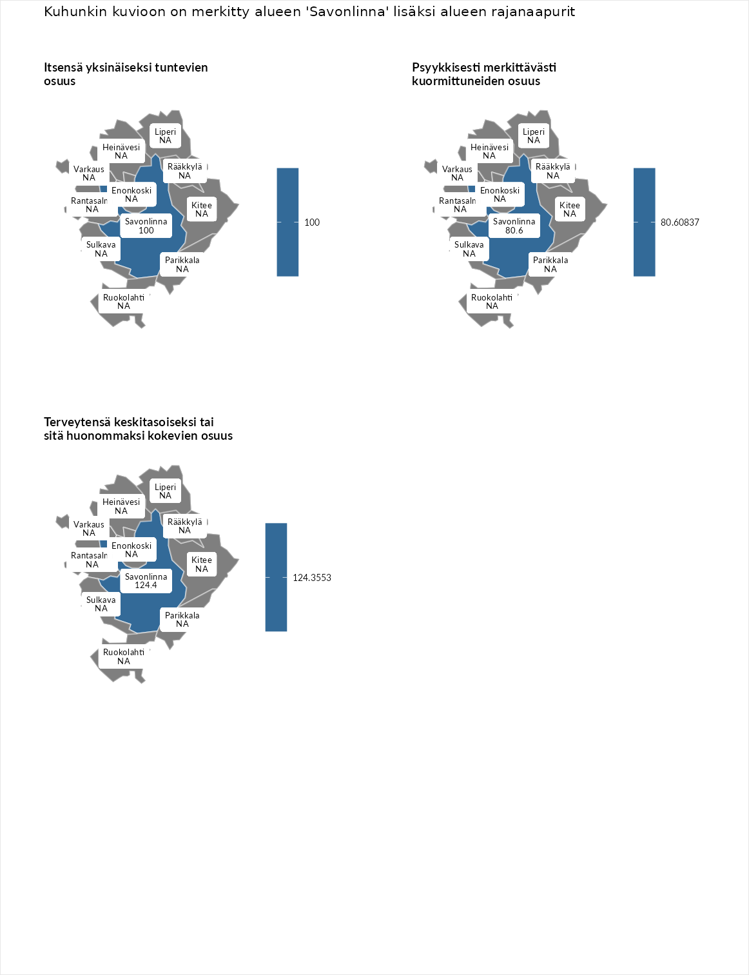

Koulutuksen ulkopuolelle jääneet 17–24-vuotiaat
aluenimi | arvo | asema
Hartola (korkein arvo) | 229.5 | 1
Varkaus (naapuri) | 126.8 | 48
Rantasalmi (naapuri) | 120.1 | 72
Enonkoski (naapuri) | 111.4 | 96
Heinävesi (naapuri) | 109.4 | 100
Parikkala (naapuri) | 108.7 | 101
Liperi (naapuri) | 94.6 | 163
Ruokolahti (naapuri) | 89.9 | 185
Kitee (naapuri) | 87.2 | 197
Rääkkylä (naapuri) | 85.9 | 205
Savonlinna (valittu) | 77.2 | 229
Sulkava (naapuri) | 69.8 | 256
Masku (matalin arvo) | 42.3 | 281

Nuorisotyöttömyys
aluenimi | arvo | asema
Kannonkoski (korkein arvo) | 231.0 | 1
Rääkkylä (naapuri) | 164.3 | 11
Varkaus (naapuri) | 150.3 | 22
Kitee (naapuri) | 136.8 | 39
Ruokolahti (naapuri) | 135.3 | 44
Liperi (naapuri) | 134.8 | 45
Savonlinna (valittu) | 134.3 | 46
Heinävesi (naapuri) | 120.3 | 77
Rantasalmi (naapuri) | 116.3 | 84
Enonkoski (naapuri) | 114.8 | 89
Sulkava (naapuri) | 97.0 | 151
Parikkala (naapuri) | 94.0 | 161
Luoto (matalin arvo) | 16.3 | 281

Pitkäaikaistyöttömyys
aluenimi | arvo | asema
Ilomantsi (korkein arvo) | 241.8 | 1
Rääkkylä (naapuri) | 192.5 | 9
Kitee (naapuri) | 191.0 | 11
Varkaus (naapuri) | 152.2 | 43
Heinävesi (naapuri) | 149.3 | 46
Savonlinna (valittu) | 146.3 | 52
Sulkava (naapuri) | 132.8 | 74
Liperi (naapuri) | 132.8 | 75
Enonkoski (naapuri) | 125.4 | 85
Ruokolahti (naapuri) | 125.4 | 90
Parikkala (naapuri) | 114.9 | 111
Rantasalmi (naapuri) | 104.5 | 138
Paimio (matalin arvo) | 14.9 | 293

Toimeentulotukea pitkäaikaisesti saaneet 18–24-vuotiaat
aluenimi | arvo | asema
Rantasalmi (naapuri) | 247.9 | 1
Rantasalmi (korkein arvo) | 247.9 | 1
Heinävesi (naapuri) | 192.8 | 6
Varkaus (naapuri) | 163.9 | 17
Liperi (naapuri) | 140.3 | 37
Savonlinna (valittu) | 129.8 | 50
Kitee (naapuri) | 85.2 | 115
Kalajoki (matalin arvo) | 27.5 | 166

Toimeentulotukea pitkäaikaisesti saaneet 25–64-vuotiaat
aluenimi | arvo | asema
Kotka (korkein arvo) | 328.1 | 1
Varkaus (naapuri) | 231.5 | 13
Rääkkylä (naapuri) | 202.2 | 22
Savonlinna (valittu) | 188.8 | 27
Kitee (naapuri) | 132.6 | 80
Heinävesi (naapuri) | 123.6 | 89
Liperi (naapuri) | 123.6 | 90
Parikkala (naapuri) | 116.9 | 101
Sulkava (naapuri) | 114.6 | 108
Rantasalmi (naapuri) | 112.4 | 114
Enonkoski (naapuri) | 103.4 | 132
Ruokolahti (naapuri) | 83.1 | 184
Närpiö (matalin arvo) | 18.0 | 288

Kunnan yleinen pienituloisuusaste
aluenimi | arvo | asema
Rääkkylä (naapuri) | 159.3 | 1
Rääkkylä (korkein arvo) | 159.3 | 1
Sulkava (naapuri) | 141.7 | 10
Heinävesi (naapuri) | 129.5 | 31
Parikkala (naapuri) | 128.1 | 35
Kitee (naapuri) | 124.7 | 43
Rantasalmi (naapuri) | 121.7 | 50
Varkaus (naapuri) | 114.6 | 83
Enonkoski (naapuri) | 111.5 | 97
Savonlinna (valittu) | 108.8 | 109
Liperi (naapuri) | 99.7 | 148
Ruokolahti (naapuri) | 81.4 | 214
Rusko (matalin arvo) | 33.6 | 293

Itsensä yksinäiseksi tuntevien osuus
aluenimi | arvo | asema
Tampere (korkein arvo) | 146.9 | 1
Savonlinna (valittu) | 100.0 | 17
Kauniainen (matalin arvo) | 64.6 | 32

Psyykkisesti merkittävästi kuormittuneiden osuus
aluenimi | arvo | asema
Tampere (korkein arvo) | 145.2 | 1
Savonlinna (valittu) | 80.6 | 29
Kauniainen (matalin arvo) | 67.7 | 32

Terveytensä keskitasoiseksi tai sitä huonommaksi kokevien osuus
aluenimi | arvo | asema
Savonlinna (valittu) | 124.4 | 1
Savonlinna (korkein arvo) | 124.4 | 1
Kauniainen (matalin arvo) | 53.9 | 32
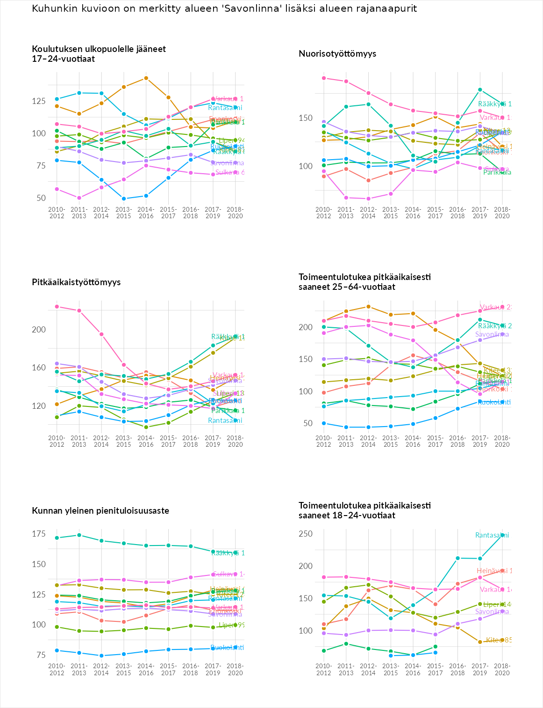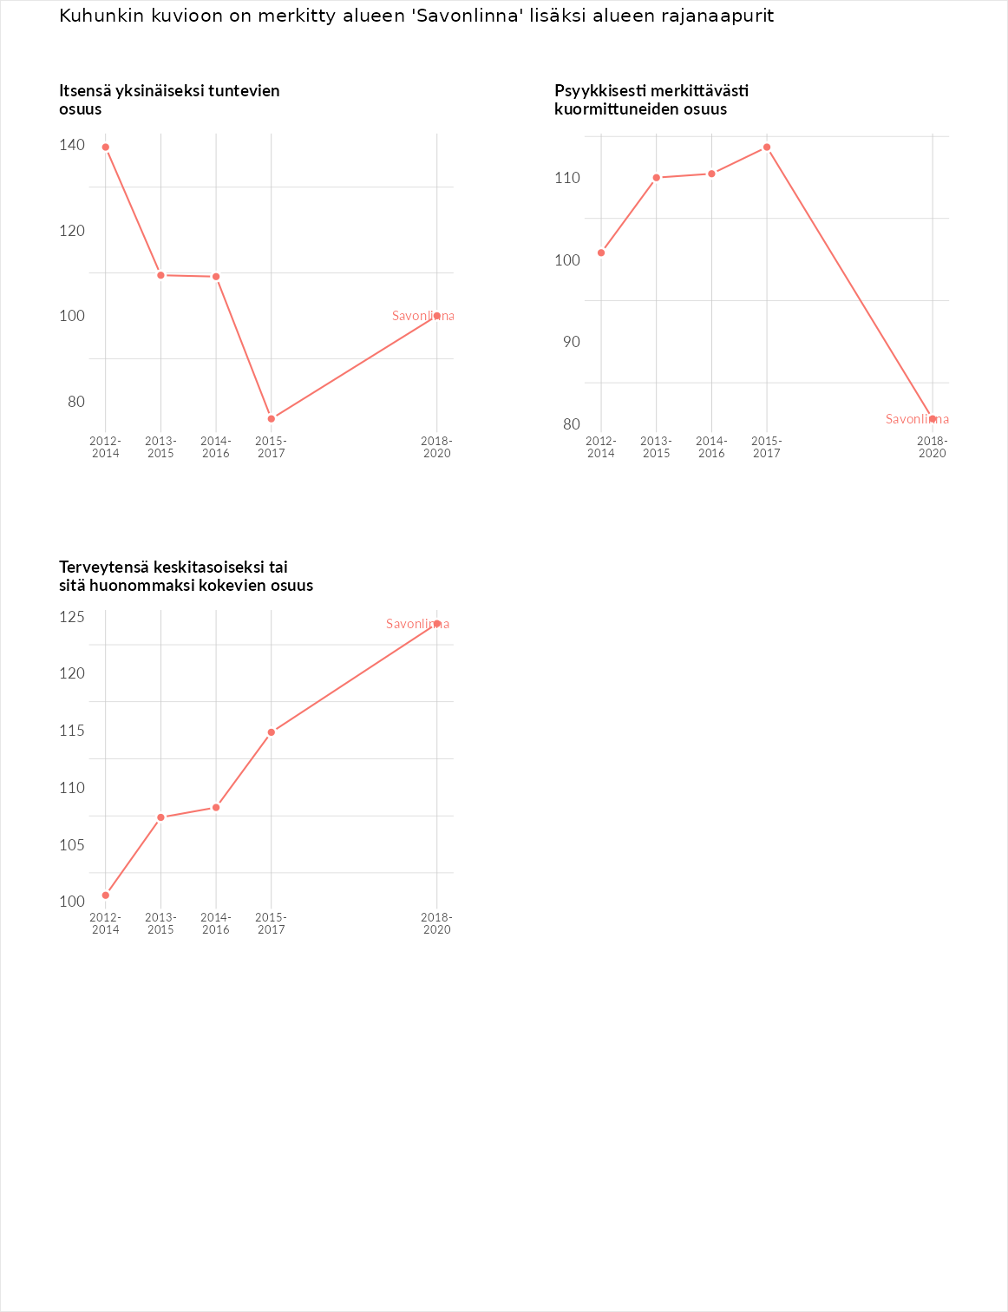

Huono-osaisuuden sosiaaliset seuraukset
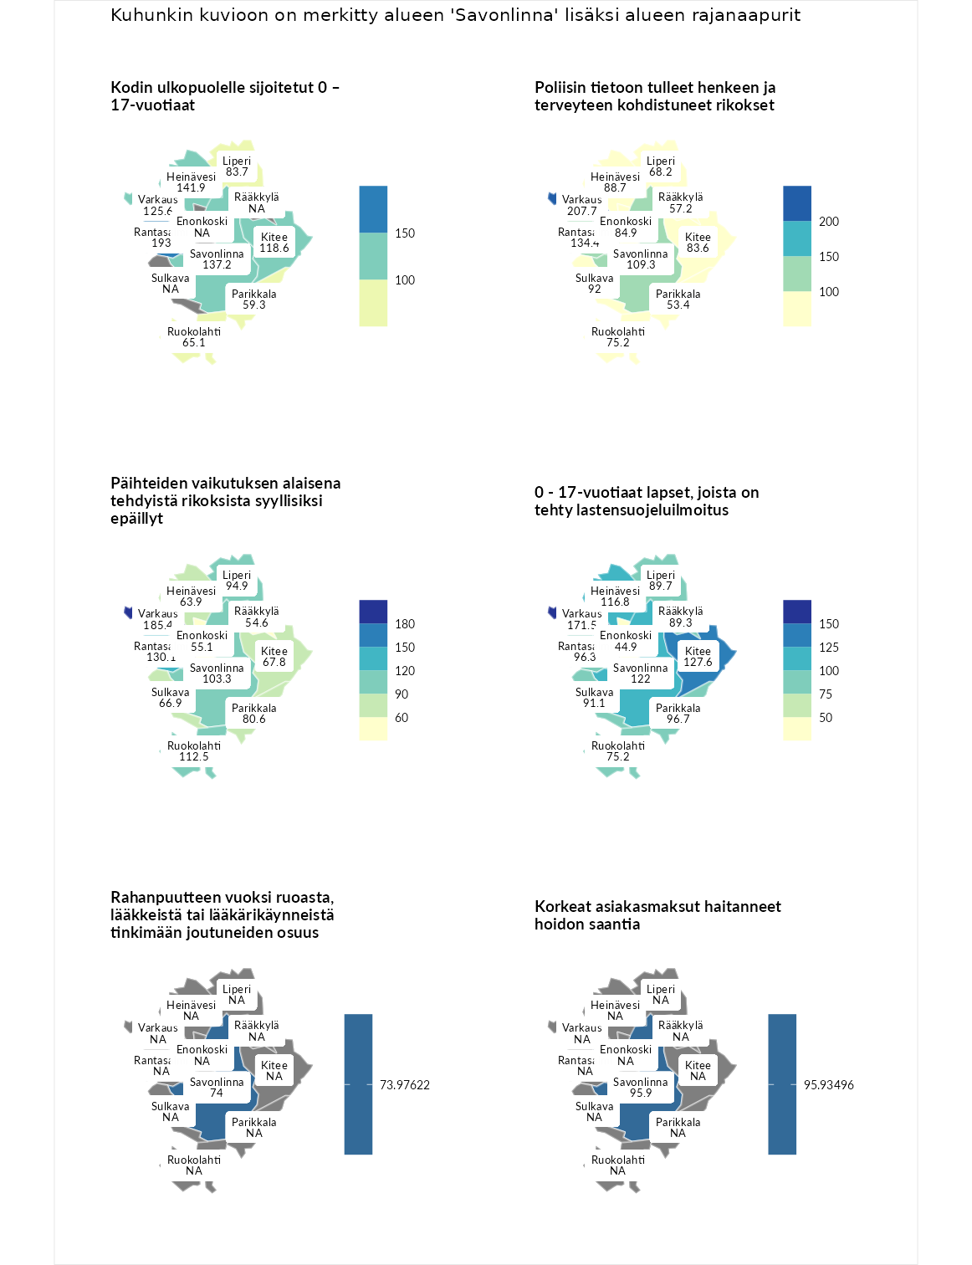

Kodin ulkopuolelle sijoitetut 0 – 17-vuotiaat
aluenimi | arvo | asema
Tuusniemi (korkein arvo) | 411.6 | 1
Rantasalmi (naapuri) | 193.0 | 16
Heinävesi (naapuri) | 141.9 | 60
Savonlinna (valittu) | 137.2 | 67
Varkaus (naapuri) | 125.6 | 83
Kitee (naapuri) | 118.6 | 93
Liperi (naapuri) | 83.7 | 159
Ruokolahti (naapuri) | 65.1 | 208
Parikkala (naapuri) | 59.3 | 220
Luoto (matalin arvo) | 23.3 | 253

Poliisin tietoon tulleet henkeen ja terveyteen kohdistuneet rikokset
aluenimi | arvo | asema
Kiuruvesi (korkein arvo) | 211.6 | 1
Varkaus (naapuri) | 207.7 | 3
Rantasalmi (naapuri) | 134.4 | 57
Savonlinna (valittu) | 109.3 | 118
Sulkava (naapuri) | 92.0 | 167
Heinävesi (naapuri) | 88.7 | 172
Enonkoski (naapuri) | 84.9 | 183
Kitee (naapuri) | 83.6 | 190
Ruokolahti (naapuri) | 75.2 | 217
Liperi (naapuri) | 68.2 | 237
Rääkkylä (naapuri) | 57.2 | 260
Parikkala (naapuri) | 53.4 | 267
Kuortane (matalin arvo) | 32.8 | 286

Päihteiden vaikutuksen alaisena tehdyistä rikoksista syyllisiksi epäillyt
aluenimi | arvo | asema
Kemi (korkein arvo) | 317.3 | 1
Varkaus (naapuri) | 185.4 | 9
Rantasalmi (naapuri) | 130.1 | 60
Ruokolahti (naapuri) | 112.5 | 98
Savonlinna (valittu) | 103.3 | 135
Liperi (naapuri) | 94.9 | 163
Parikkala (naapuri) | 80.6 | 199
Kitee (naapuri) | 67.8 | 236
Sulkava (naapuri) | 66.9 | 239
Heinävesi (naapuri) | 63.9 | 242
Enonkoski (naapuri) | 55.1 | 260
Rääkkylä (naapuri) | 54.6 | 261
Luoto (matalin arvo) | 19.4 | 293

0 - 17-vuotiaat lapset, joista on tehty lastensuojeluilmoitus
aluenimi | arvo | asema
Tervo (korkein arvo) | 236.0 | 1
Varkaus (naapuri) | 171.5 | 7
Kitee (naapuri) | 127.6 | 53
Savonlinna (valittu) | 122.0 | 64
Heinävesi (naapuri) | 116.8 | 80
Parikkala (naapuri) | 96.7 | 161
Rantasalmi (naapuri) | 96.3 | 166
Sulkava (naapuri) | 91.1 | 189
Liperi (naapuri) | 89.7 | 196
Rääkkylä (naapuri) | 89.3 | 198
Ruokolahti (naapuri) | 75.2 | 244
Enonkoski (naapuri) | 44.9 | 288
Maalahti (matalin arvo) | 22.9 | 293

Rahanpuutteen vuoksi ruoasta, lääkkeistä tai lääkärikäynneistä tinkimään joutuneiden osuus
aluenimi | arvo | asema
Rovaniemi (korkein arvo) | 137.4 | 1
Savonlinna (valittu) | 74.0 | 30
Kauniainen (matalin arvo) | 62.4 | 32

Korkeat asiakasmaksut haitanneet hoidon saantia
aluenimi | arvo | asema
Kajaani (korkein arvo) | 133.9 | 1
Savonlinna (valittu) | 95.9 | 19
Sipoo (matalin arvo) | 71.5 | 31
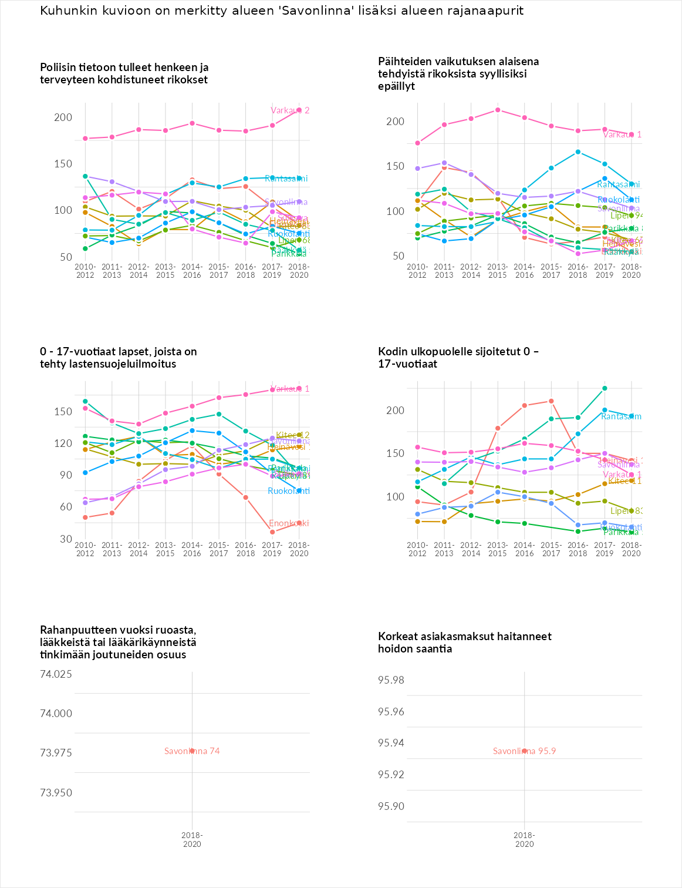

Huono-osaisuuden taloudelliset yhteydet
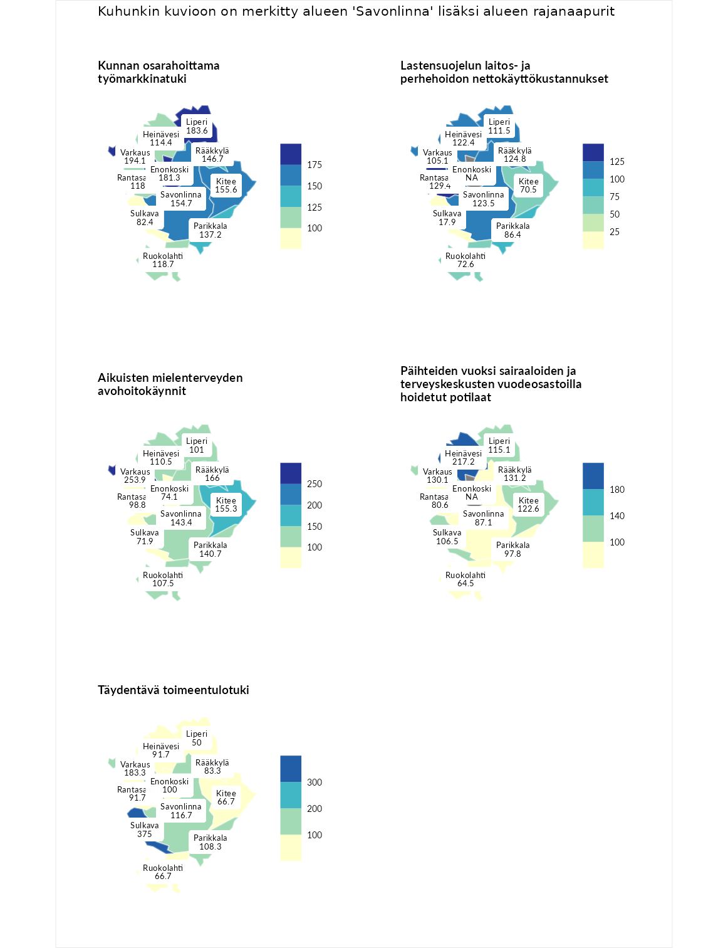

Kunnan osarahoittama työmarkkinatuki
aluenimi | arvo | asema
Lahti (korkein arvo) | 307.1 | 1
Varkaus (naapuri) | 194.1 | 22
Liperi (naapuri) | 183.6 | 28
Enonkoski (naapuri) | 181.3 | 31
Kitee (naapuri) | 155.6 | 56
Savonlinna (valittu) | 154.7 | 59
Rääkkylä (naapuri) | 146.7 | 69
Parikkala (naapuri) | 137.2 | 81
Ruokolahti (naapuri) | 118.7 | 109
Rantasalmi (naapuri) | 118.0 | 112
Heinävesi (naapuri) | 114.4 | 122
Sulkava (naapuri) | 82.4 | 196
Luoto (matalin arvo) | 5.7 | 293

Lastensuojelun laitos- ja perhehoidon nettokäyttökustannukset
aluenimi | arvo | asema
Soini (korkein arvo) | 285.3 | 1
Rantasalmi (naapuri) | 129.4 | 77
Rääkkylä (naapuri) | 124.8 | 89
Savonlinna (valittu) | 123.5 | 93
Heinävesi (naapuri) | 122.4 | 96
Liperi (naapuri) | 111.5 | 124
Varkaus (naapuri) | 105.1 | 137
Parikkala (naapuri) | 86.4 | 177
Ruokolahti (naapuri) | 72.6 | 202
Kitee (naapuri) | 70.5 | 205
Sulkava (naapuri) | 17.9 | 279
Isokyrö (matalin arvo) | 0.7 | 288

Aikuisten mielenterveyden avohoitokäynnit
aluenimi | arvo | asema
Haapajärvi (korkein arvo) | 510.9 | 1
Varkaus (naapuri) | 253.9 | 7
Rääkkylä (naapuri) | 166.0 | 30
Kitee (naapuri) | 155.3 | 43
Savonlinna (valittu) | 143.4 | 60
Parikkala (naapuri) | 140.7 | 67
Heinävesi (naapuri) | 110.5 | 120
Ruokolahti (naapuri) | 107.5 | 126
Liperi (naapuri) | 101.0 | 142
Rantasalmi (naapuri) | 98.8 | 150
Enonkoski (naapuri) | 74.1 | 223
Sulkava (naapuri) | 71.9 | 227
Lempäälä (matalin arvo) | 14.9 | 293

Päihteiden vuoksi sairaaloiden ja terveyskeskusten vuodeosastoilla hoidetut potilaat
aluenimi | arvo | asema
Vaala (korkein arvo) | 232.3 | 1
Heinävesi (naapuri) | 217.2 | 5
Rääkkylä (naapuri) | 131.2 | 67
Varkaus (naapuri) | 130.1 | 69
Kitee (naapuri) | 122.6 | 79
Liperi (naapuri) | 115.1 | 99
Sulkava (naapuri) | 106.5 | 121
Parikkala (naapuri) | 97.8 | 145
Savonlinna (valittu) | 87.1 | 174
Rantasalmi (naapuri) | 80.6 | 192
Ruokolahti (naapuri) | 64.5 | 224
Närpiö (matalin arvo) | 16.1 | 276

Täydentävä toimeentulotuki
aluenimi | arvo | asema
Merikarvia (korkein arvo) | 1000.0 | 1
Sulkava (naapuri) | 375.0 | 3
Varkaus (naapuri) | 183.3 | 47
Savonlinna (valittu) | 116.7 | 128
Parikkala (naapuri) | 108.3 | 135
Enonkoski (naapuri) | 100.0 | 144
Heinävesi (naapuri) | 91.7 | 168
Rantasalmi (naapuri) | 91.7 | 180
Rääkkylä (naapuri) | 83.3 | 195
Kitee (naapuri) | 66.7 | 223
Ruokolahti (naapuri) | 66.7 | 229
Liperi (naapuri) | 50.0 | 255
Utsjoki (matalin arvo) | 8.3 | 293
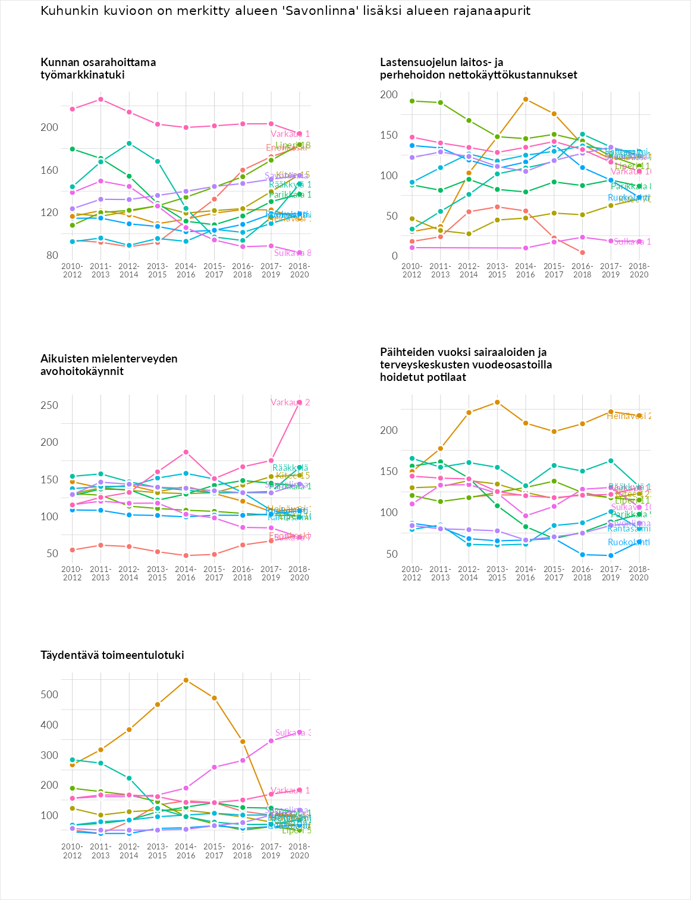

Postinumeroaluekohtaiset tiedot
aluekoodi | aluenimi | Kokonaislukema | Alimpaan tuloluokkaan kuuluvat taloudet | Alimpaan tuloluokkaan kuuluvat täysi-ikäiset | Työttömät | Peruskoulutuksen omaavat
58680 | Piojärvi | 185.8 | NA | 212.0 | 194.0 | 151.5
58360 | Säimen | 182.7 | 142.4 | 167.6 | 267.8 | 153.1
58650 | Kiviapaja | 169.2 | 117.5 | 186.2 | 217.7 | 155.5
58300 | Savonranta Keskus | 166.2 | 171.8 | 152.7 | 197.7 | 142.8
58320 | Raikuu | 147.7 | 106.7 | 126.7 | 247.5 | 109.8
57220 | Haka-alue-Viuhonmäki | 146.8 | 170.2 | 114.7 | 190.4 | 111.7
58580 | Vuoriniemi | 143.5 | 124.0 | 136.5 | 194.0 | 119.6
58770 | Pihlajalahti | 138.0 | 123.9 | 137.6 | 156.8 | 133.9
58390 | Rönkönvaara | 131.0 | 130.8 | 146.8 | 100.3 | 146.0
57230 | Inkerinkylä | 130.5 | 133.3 | 108.2 | 175.9 | 104.5
57170 | Sortteerinlahti-Talvisalo | 127.3 | 156.0 | 107.6 | 139.4 | 106.4
58690 | Ala-Särkilahti-Piojärvi | 127.2 | 109.9 | 158.2 | 114.6 | 126.1
58550 | Putikko | 125.9 | 112.2 | 117.7 | 146.4 | 127.3
57100 | Heikinpohja-Piispanmäki | 123.9 | 154.3 | 104.1 | 139.1 | 98.2
58260 | Kumpuranta | 119.8 | 95.7 | 108.0 | 172.1 | 103.3
58500 | Punkasalmi | 119.6 | 126.0 | 89.5 | 127.2 | 135.7
58220 | Louhi | 119.3 | 107.7 | 109.2 | 160.0 | 100.2
58200 | Kerimäki Keskus | 117.4 | 129.1 | 102.8 | 125.0 | 112.8
58150 | Makkola | 115.5 | 105.7 | 123.8 | 137.4 | 95.3
58570 | Ruhvana | 113.3 | 101.4 | 138.0 | 108.7 | 105.0
58130 | Oravi | 113.0 | 117.9 | 95.4 | 115.4 | 123.2
57130 | Savonlinna Keskus | 112.3 | 136.2 | 87.6 | 133.9 | 91.4
58140 | Ahvensalmi | 112.0 | 123.6 | 135.3 | 78.1 | 110.9
57310 | Rinkilä | 110.0 | 109.5 | 105.2 | 128.7 | 96.5
57810 | Aholahti | 109.1 | 82.6 | 85.5 | 182.7 | 85.7
57200 | Miekonniemi-Venäjänniemi | 109.0 | 113.5 | 93.7 | 152.3 | 76.4
58810 | Kallislahti | 105.4 | 107.3 | 98.2 | 125.2 | 91.0
58520 | Hiukkajoki | 102.4 | 104.4 | 107.0 | 101.6 | 96.7
58430 | Kulennoinen | 100.0 | 72.1 | 87.1 | 156.9 | 84.1
57210 | Nojanmaa | 98.2 | 113.1 | 89.5 | 116.7 | 73.6
57710 | Kellarpelto-Rantakoivikko | 88.6 | 84.8 | 70.7 | 124.8 | 74.0
57600 | Poukkusilta-Pihlajaniemi | 80.6 | 79.5 | 80.4 | 99.3 | 63.3
58450 | Punkaharju | 79.6 | 49.1 | 72.9 | 119.9 | 76.5
58420 | Silvola | 79.2 | 74.9 | 85.1 | 81.9 | 74.7
58410 | Haapakallio | 78.3 | 62.6 | 85.7 | 95.5 | 69.4
57510 | Laitaatsilta | 74.8 | 63.4 | 68.0 | 96.8 | 71.1
57120 | Savonlinna | 27.7 | NA | NA | 27.7 | NA
